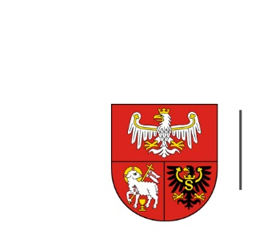
URZĄD MARSZAŁKOWSKI
WOJEWÓDZTWA WARMIŃSKO-MAZURSKIEGO
W OLSZTYNIE

Olsztyn, dnia 12.04.2024 r.
ZP.272.1.9.2024

Do wszystkich wykonawców
uczestniczących w postępowaniu

ZMIANA TREŚCI SWZ

Dotyczy: postępowania o udzielenie zamówienia publicznego, którego przedmiotem jest: Produkcja minireportaży przedstawiających laureatów IV edycji projektu Nagrody Gospodarcze Żagle Warmii i Mazur oraz projekty nagrodzone w 12 edycji Konkursu PRO Warmia i Mazury.

Zamawiający, działając na podstawie art. 286 ust. 1 ustawy z dnia 11 września 2019 r. Prawo zamówień publicznych (Dz. U. z 2023 r. poz. 1605 ze zm.) dokonuje zmiany treści SWZ.
Zamawiający dokonuje zmiany w zakresie:
- Terminu związania ofertą, w rozdziale XXV SWZ zmienia
Było: Wykonawca jest związany ofertą od dnia upływu terminu składania ofert do dnia
14.05.2024 r.
Jest: Wykonawca jest związany ofertą od dnia upływu terminu składania ofert do dnia
16.05.2024 r.
- Terminu składania ofert, w rozdziale XXVII ust. 1 pkt 1 SWZ zmienia
Było: Ofertę należy złożyć: do dnia 15.04.2024 r. do godz. 10:00.
Jest: Ofertę należy złożyć: do 17.04.2024 r. do godz. 10:00.
- Terminu otwarcia ofert, w rozdziale XXVIII ust. 1 SWZ zmienia
Było: Otwarcie ofert nastąpi w dniu 15.04.2024 r. o godzinie 10:10.
Jest: Otwarcie ofert nastąpi w dniu 17.04.2024 r. o godzinie 10:10.

